***Универсальная инструкция по сборке скамейки***

**1**.Освободить изделие от упаковки. Проверить комплектность.

Для удобства осуществляйте сборку вдвоем.

**2**. Установить левую и правую опору так, чтобы крепежные отверстия для бруса смотрели друг напротив друга. Затем вставляем перемычку, вставляем болт и наживляем гайку НО НЕ ЗАТЯГИВАЕМ! (если перемычка не вставляется, то нужно приложить усилие) (если перемычка не вставляется, то в одну боковину каркаса с усилием загоняем перемычку до конца) (см. рисунок №1)

**3**.Затем наживляем брусок, находящийся на горизонтальной части част скамейки-> далее идем по порядку **верх ↑** (см. рисунок №2)

распределяем по скамейке, вставляя болт в отверстие и наживляем гайкой НО НЕ ЗАТЯГИВАЕМ!

**4**. Далее ровняем скамейку

-каркас должен стоять параллельно друг другу

-промежутки между каждым бруском равные

**5**. Начинаем затягивать гайки, с одной стороны, по направлению **сверху вниз ↓.**

**6**. С этой же стороны затягиваем перемычку.

**7**. Переходим на другую сторону скамейки и начитаем затягивать перемычку

**8**. Далее затягиваем оставшийся брус

**9**. Убеждаемся в том, что скамейка собрана ровно

**10**. По окончанию сборки установить комплект пластин на спинку сзади с помощью саморезов

* Если скамейка имеет подлокотник, то прикручиваем на саморез деревянный подлокотник.

***Рисунок № 1*** ***Рисунок № 2***

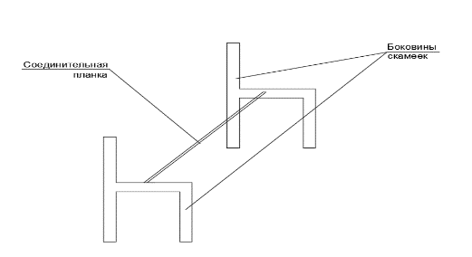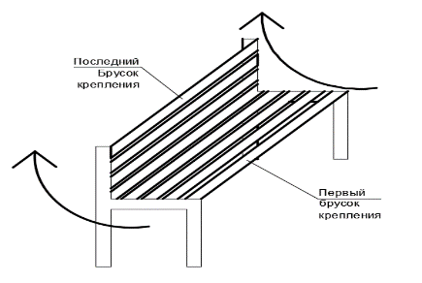

**Если у вас оставлись вопросы по сборке наших скамеек можете посмотреть видео, отсканировав qr-код.**

***Универсальная инструкция по сборке скамейки***

**1**.Освободить изделие от упаковки. Проверить комплектность.

Для удобства осуществляйте сборку вдвоем.

**2**. Установить левую и правую опору так, чтобы крепежные отверстия для бруса смотрели друг напротив друга. Затем вставляем перемычку, вставляем болт и наживляем гайку НО НЕ ЗАТЯГИВАЕМ! (если перемычка не вставляется, то нужно приложить усилие) (если перемычка не вставляется, то в одну боковину каркаса с усилием загоняем перемычку до конца) (см. рисунок №1)

**3**.Затем наживляем брусок, находящийся на горизонтальной части част скамейки-> далее идем по порядку **верх ↑** (см. рисунок №2)

распределяем по скамейке, вставляя болт в отверстие и наживляем гайкой НО НЕ ЗАТЯГИВАЕМ!

**4**. Далее ровняем скамейку

-каркас должен стоять параллельно друг другу

-промежутки между каждым бруском равные

**5**. Начинаем затягивать гайки, с одной стороны, по направлению **сверху вниз ↓.**

**6**. С этой же стороны затягиваем перемычку.

**7**. Переходим на другую сторону скамейки и начитаем затягивать перемычку

**8**. Далее затягиваем оставшийся брус

**9**. Убеждаемся в том, что скамейка собрана ровно

**10**. По окончанию сборки установить комплект пластин на спинку сзади с помощью саморезов

* Если скамейка имеет подлокотник, то прикручиваем на саморез деревянный подлокотник.

***Рисунок № 1*** ***Рисунок № 2***

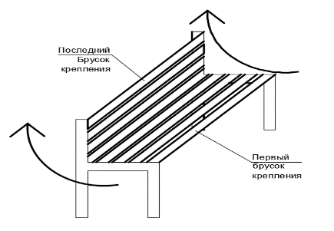

**Если у вас оставлись вопросы по сборке наших скамеек можете посмотреть видео, отсканировав qr-код.**